Prøve IT1 HTML og CSS (50 poeng)

Navn: Løsningsforslag
Onsdag 23.9
Del 1: 24 poeng Ikke noen hjelpemidler
Del 2: 26 poeng Alle hjelpemidler utenom kommunikasjon. Last ned og bruk resurser fra Its.

Oppgave 1) Finn feil i koden! (7 poeng)
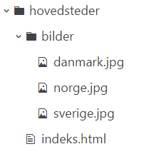
Under ser dere en figur med filen indeks.html i mappen hovedsteder sammen med filstrukturen for mappen. Det er blitt gjort en rekke feil når denne filen har blitt lagd. Marker feilene du finner med en ring og skriv ned feilene under figuren.

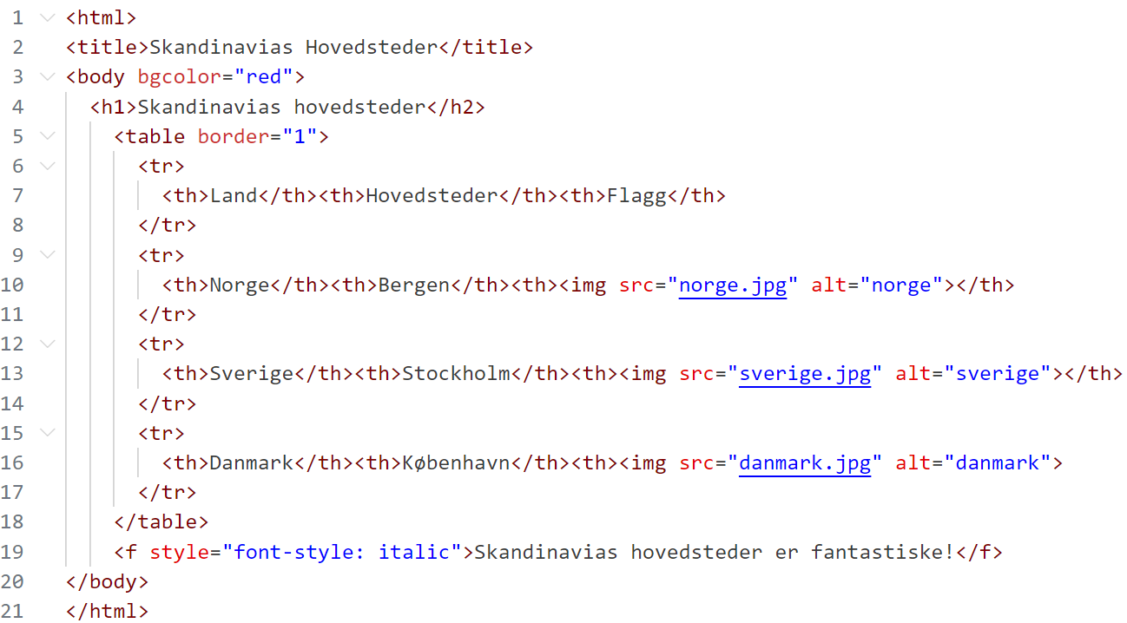
- Mangler <!DOCTYPE HTML>
- Mangler <meta charset="utf-8">
- Mangler <head></head
- Filstien er feil til bildene. Mangler "bilder/" i stien.
- Mangler </th> på rad 16
- bgcolor="red" er feil måte å style på. Må bruke CSS
- </h2> skal være </h1>
- <f> skal være <p>
- <th> brukes i hele tabellen. Bør bruke <td> for det som ikke er header.
- Bergen er ikke hovedstad i Norge
- Filen skal hete index.html og ikke indeks.html
- Border="1" er feil måte å legge til kantlinje. Må bruke CSS

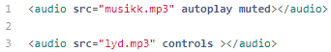
Oppgave 2 (3 poeng)
Til høyre vises kode for avspilling av lyd. De to kodene gir forskjellig resultat. Forklar forskjellen.

1 Spiller av filen musikk.mp3 til forskjell fra 3 som spiller av lyd.mp3.
1 starter automatisk (autoplay) men med lyden slått av (muted)
3 får tilgang på innebyggede kontroller for å starte og stoppe lyden.

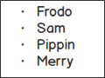
Oppgave 3 (2 poeng)
Til høyre vises et utdrag fra en nettside.
Skriv HTML-koden som gir dette resultatet.

<ul>
<li>Frodo</li>
<li>Sam</li>
<li>Sam</li>
<li>Merry</li>
</ul>

Oppgave 4 (4 poeng)
Skriv CSS-kode som styler h3 overskriften:

- Fargen skal være brun
- Bakgrunnsfargen skal være gul
- Fonten skal være Verdana
- Teksten skal være sentrert.

h3 {
color: brown;
background-color: yellow;
font-family: Verdana, san-serif;
text-align: center
}

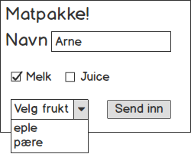
Oppgave 5 (8 poeng)

Til høyre ser du et skjema sammen med url-en til nettsiden som registrerer skjemat.
Skriv HTML koden som produserer skjemat til høyre og når det fylles ut og sendes in produserer url-parameterne under.

matpakke.html?navn=Arne&drikke=melk&frukt=eple

<h1>Matpakke</h1>
<form action="matpakke.html">
<label for="navn">Navn</label>
<input type="text" id="navn" name="navn"><br>
<input type="checkbox" id="melk" name="drikke" value="melk">
<label for="melk">Melk</label>
<input type="checkbox" id="juice" name="drikke" value="juice">
<label for="juice">Juice</label><br>
<select name="frukt">
<option value="">Velg frukt</option>
<option value="eple">eple</option>
<option value="pære">pære</option>
</select>
<button type="submit">Send inn</button>
</form>

Oppgave 6 (26 poeng)
Lag en nettside som består av elementene i skissen du ser under og som oppfyller følgende krav:
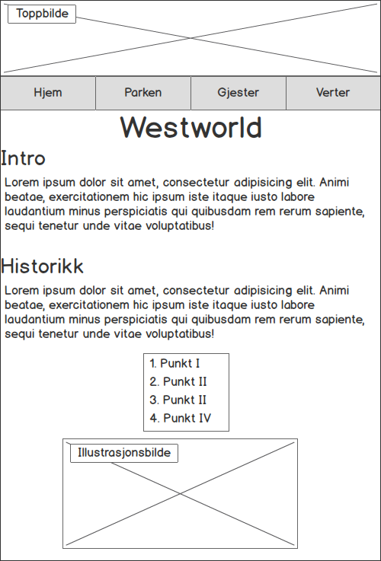
- Fonten på nettsiden skal være uten seriffer og i hovedsak venstrestilt 2p
- Siden skal ha en mappestruktur og CSS skal være i en egen fil 3p
- Siden skal være midtstilt og 800 piksler bred 3p
- Toppbildet og illustrasjonsbildet som lastes ned fra Its, skal være tilpasset størrelsen til siden. Se skisse under. 2p
- Fargene på nettsiden skal være tilpasset toppbildet 2p
- Illustrasjonsbildet skal ha avrundede hjørner og en ramme som skiller den fra bakgrunnen 2p
- Siden skal ha 4 interne linker som alle skal være plasserte under toppbildet. De skal se ut som knapper og gi visuell tilbakemelding når man fører musen over de og når man klikker på de. NB! Sidene linkene peker til finnes ikke og dere trenger IKKE lage de. 2p
- Siden skal ha en midtstilt liste med minst 4 element, hvor annethvert element har ulik farge 4p
- Det skal være 2 ulike hierarkier med overskrifter og det skal være 2 ulike tekstavsnitt med en 1 ekstern link til siden http://westworld.com 2p
- Teksten "Westworld" skal stå i fanen på nettleseren 2p
- Bruk minst to kombinasjonsselektorer når du styler siden. 2p

